1. 出现以下问题:

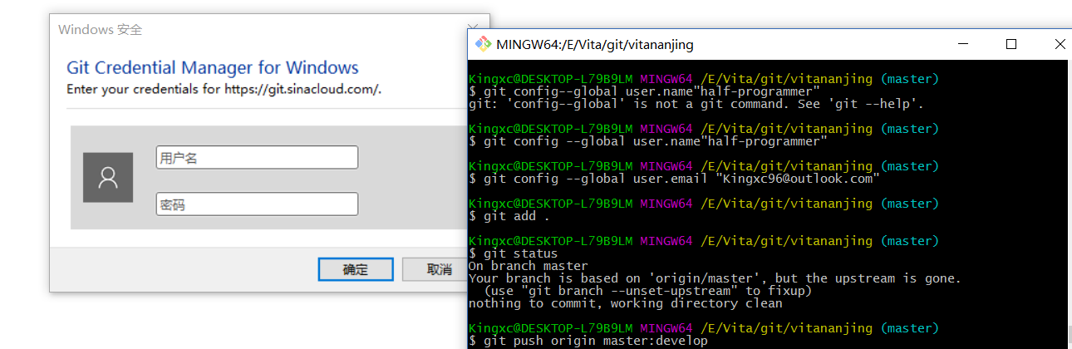

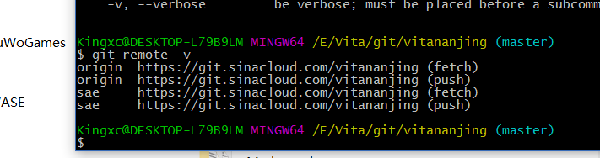

查询远程库发现远程库是新浪云的

查询远程库： git remote –v

解决方法：移除远程库，添加新的远程库

移除： $ git remote rm origin

添加：$ git remote add origin https://github.com/half-programmer/Vita.git

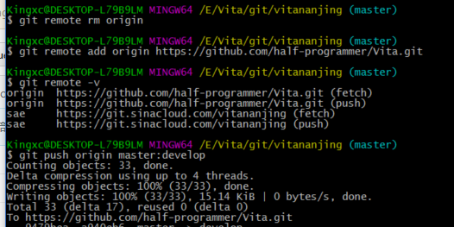

再push，成功。

1. Commit：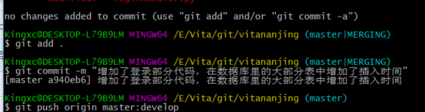
2. Git：Unable to find remote helper for 'https'

解决方法：$ PATH=$PATH:/usr/libexec/git-core

登录sql：mysql -uroot –p密码（之间无空格）

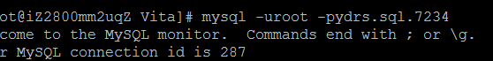

查看数据库：shou databases;

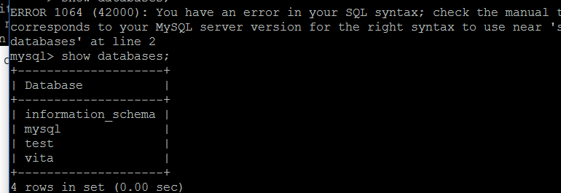

查看表：

1. 选择库 use vita;
2. 看表： show tables

<https://www.douban.com/note/211664428/>

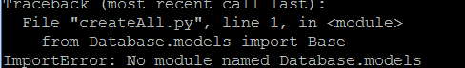

把createAll里的Database删了

如果在本地创建不了数据库：加上Database

ERROR:Refusing to fetch into current branch refs/heads/master of non-bare repository

原因：***“What you're trying to do is to fetch the branch you're workin on. That is, you*are*on the master branch and you try to update it. That's not possible. ”***

1. ***出现以下问题：***
2. 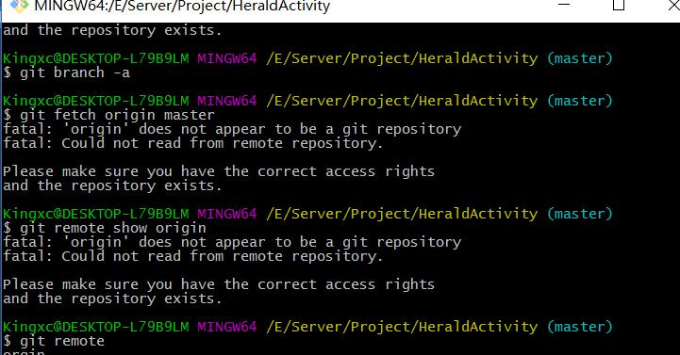即找不到远程库，fetch不了

解决方法1.：直接git pull origin master

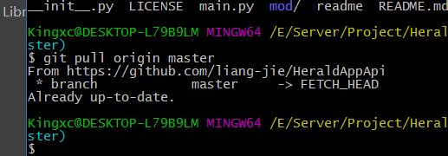

解决方法2：

git fetch –u origin master

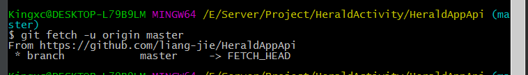

5. error: merge is not possible because you have unmerged files.

1.pull会使用git merge导致冲突，需要将冲突的文件resolve掉 git add -u, git commit之后才能成功pull.

2.如果想放弃本地的文件修改，可以使用git reset --hard FETCH_HEAD，FETCH_HEAD表示上一次成功git pull之后形成的commit点。然后git pull.  
注意：

git merge会形成MERGE-HEAD(FETCH-HEAD) 。git push会形成HEAD这样的引用。HEAD代表本地最近成功push后形成的引用。

”

就我的经验，有时候会莫名其妙地出现这种状况，而且Untracked files 还特别多（实际上自己可能只改了一两个文件），所以只好先保存好自己确定做出的local的修改，然后用git reset --hard FETCH_HEAD回到上次成功pull之后的点，然后再pull就没有问题了